目录
第一章 总说明 1
第二章 工程概况 2
一、工程概况 2
第三章 施工总体方案及施工组织安排 5
一、车站 主体及附属结构施工方案概述 5
二、车站 主体及附属结构施工顺序安排 错误！未定义书签。
三、车站 主体及附属结构施工工艺流程 6
四、车站 主体及附属结构进度安排 7
五、施工设备与劳动力安排 8
六、施工组织管理 9
七、施工场地布置 错误！未定义书签。
第四章 结构工程施工准备 12
第五章 结构工程施工方法 13
一、单段施工步序 13
二、接地网施工 16
三、垫层施工方法 17
四、底板施工方法 17
五、侧墙、端墙施工方法 18
六、结构立柱施工方法 19
七、楼（顶）板、梁施工方法 19
八、盾构环的制作及安装方法 错误！未定义书签。
九、抗浮压顶梁 20
十、内部结构施工 20
第六章 结构工程施工技术措施 21
一、模板工程施工 21
二、预埋件及预留孔施工技术措施 28
三、钢筋工程施工技术措施 29
四、混凝土施工技术措施 33

五、诱导缝及施工缝施工措施 错误！未定义书签。
六、车站结构抗浮措施 38
七、车站结构测量措施 38
八、顶板回填及路面恢复 38

第七章 结构工程施工质量保证措施 40
一、施工控制 40
二、裂缝控制 41
三、防渗漏保证措施 43
四、对预埋件、预留孔洞的保证措施 44
五、结构模板与支架施工质量措施 45
六、结构混凝土的质量保证措施 46

第八章 结构工程施工工期保证措施 48

第九章 结构工程施工安全保证措施 50
一、施工现场规范要求 50
二、进入基坑要求 50
三、高处作业安全措施 50
四、支架和支架工程安全措施 51
五、满堂支架搭设安全措施 51
六、支架和支架拆除安全措施 52
七、模板工程安全措施 52
八、加强监控量测，确保安全 53
九、认真实施标准化作业，确保安全 53

第十章 现场文明施工措施 54

第一章 总说明

1、编制依据

〈1〉国家现行有关施工及验收规范、规则、质量技术标准:

《混凝土结构工程施工质量验收规范》（GB50204-2002）2011 版

《大体积混凝土施工规范》（GB50496-2009）

《钢筋焊接及验收规程》（JGJ18-2003）

《建筑工程施工质量验收统一标准》（GB50300-2001）

《市政地下工程施工及验收统一标准》（DBJ08-236-2006）

《地下工程防水质量验收规范》（GB50208-2002）

《混凝土质量控制标准》（GB50164-2011）

《钢筋机械连接技术规程》（JGJ107-2010）

《建筑机械使用安全技术规程》（JGJ33-2001）

《建筑施工高处作业安全技术规程》（JGJ80-91）

《施工现场临时用电安全技术规范》（JGJ46-2005）

《建筑施工现场环境卫生标准》（JGJ146-2004）

《建筑施工模板安全技术规范》（JGJ162-2008）；

《建筑施工扣件式钢管支架安全技术规范》（JGJ130-2001）；

《建筑施工碗扣式钢管支架安全技术规范》（JGJ166-2008）；

〈2〉招投标文件

〈3〉《江浦站 主体及附属结构施工图》图纸会审记录及相关会议纪要

〈4〉轨道交通 1 号线一期土建工程土建施工图纸、业主提供的参考资料等；

〈5〉现场调查资料、场地影响范围内建、构筑物调查报告；

〈6〉南市文明施工标准化工地建设标准（包含临时建筑）；

〈7〉南市安全文明施工、环境保护、交通组织等方面的规定；

〈8〉相关会议纪要、工作联系单。

2、编制原则

〈1〉有效的指导施工队伍按设计图纸和施工规范进行 主体及附属结构施工；

〈2〉确保工程质量及施工安全，优化施工工艺和资源配置，降低施工成本；

〈3〉倡导文明施工，争创优质工程。

3、编制范围

江浦站主体及附属及附属结构梁、板、柱、墙、孔洞、预埋件等部分。

第二章 工程概况

一、工程概况
1、工程概况
江埔站位于从化大道与从城大道交叉路口东侧，沿从化大道东西向布置。车站有 效 站 台 中 心 里 程 为 YDK61+263.000 ， 车 站 起 点 里 程 为YDK61+176.200/ZDK61+161.900,终点里程为 YDK61+416.900/ZDK61+416.90， 主体
及附属结构外包全长 240.7m（右线）/255m（左线），标准段线间距 14m。
车站结构为地下两层现浇混凝土结构，顶、中、底板与中柱、内衬墙形成为一闭合框架，顶、中、底板设计为梁板体系；围护结构与车站 主体及附属结构采用复合式结构， 主体及附属结构采用明挖顺筑法施工。 车站有效站台中心里程处车站为标准地下二层岛式车站。
Ⅰ号出入口及 1 号风亭概况：
Ⅰ号出入口及1 号风亭位于从化大道南侧，沿从化大道设置，结构总长约63.1m， 最大宽度约为 23.05m。
Ⅱ号出入口概况：
Ⅱ号出入口位于从化大道南侧，沿从化大道设置，结构净宽 6.5 米，通道长 26.5

米 。 Ⅲ号出入口概况：
Ⅲ号出入口位于从化大道北侧，平行于从化大道贴规划道路红线设置Ⅲa、Ⅲb 两个出入口通道，Ⅲa、Ⅲb 出入口段结构净宽 5 米。
Ⅳ号出入口概况：
Ⅳ号出入口与原有地下下过街衔接。结构净宽 3.4m，长 22.1m。2 号风亭概况：
2 号风亭位于在从化大道南侧道路红线外空地上，结构净宽 8.7m，长 54.1m。

2、结构设计
本站主体及附属结构采用顺作法施工，结构采用防水钢筋混凝土结构自防水与外包式防水层相结合的防水模式。

3、结构混凝土设计
- 顶板、顶梁、底板、底梁、侧墙、端墙：C35、P8 防水混凝土；
- 架空底板（中板）、梁及内部结构：C35 混凝土；
- 立柱：C45 混凝土，（顶板节点处为 C45，p8)；
- 后浇顶板孔洞采用 C35、P8 补偿收缩混凝土，后浇中板孔洞采用采用 C35 补偿收缩混凝土；
- 挡土墙采用 C30 混凝土；
- 道床内回填采用 C20 早强混凝土。


5、主要工程数量

主要项目 | 数量 | 备注
底板混凝土 | 2254.13 | 立方米
站台混凝土 | 886.54 | 立方米
顶板混凝土 | 2190.31 | 立方米
侧墙混凝土 | 2957.43 | 立方米
垫层 | 718.85 | 立方米
钢筋 | 2164.13 | 吨

6、结构工程施工特点与施工控制重难点

- 施工特点
①本站及附属为地下两层结构，所处位置为富水砂层，结构底板位于自然水位之下，防水质量要求高。
②场地狭小,且车站内含盖板桥、暗涵，施工作业难度大。
③结构形式复杂，板与侧墙均较厚，为大体积混凝土施工。
- 施工控制重难点
①本工程关键工期要求很紧，需要统筹策划、协调安排，严格控制工程施工进度。
②防水施工是本工程贯彻绐终的质量控制重点，同时也是本工程的施工技术难点之一。防水施工是一个复杂的系统工程，牵涉面广， 主体及附属为混凝土自防水， 主体及附属结构外防水及施工缝、诱导缝、结构接口部位防水等各个环节的防水质量综合体现，任何一个环节做得不好，都有可能对整体防水效果产生很大的影响，在整个施工过程中必须加强全过程控制，确保每一道工序防水质量。
③在结构施工前，对导线点和水准点进行符合，施工时做好工程结构测量放样， 确保结构尺寸准确是确保结构质量的一个重要环节。
④确保工程周边环境的安全。

第三章 施工总体方案及施工组织安排

一、车站 主体及附属附属结构施工方案概述
1、 站主体及附属结构采用明挖顺作法进行施工。
2、 主体及附属结构施工依照“纵向分段，竖向分序”流水作业, 每段从下到上顺作施工。
3、结构顶板、中板采用木模板立模，侧墙采用定型钢模板立模，底模在跨度小于等于8 米时混凝土强度达到75%后拆除，在跨度大于8 米时混凝土强度达到100% 后拆除，在未浇筑顶板混凝土之前不得拆除中板下的支架。模板与支架的配置在满足现场施工的前提下经济合理的配置。钢筋现场按设计及规范要求加工安装。混凝土采用商品混凝土，泵送入模，插入式振动器振捣。
4、分段长度考虑结构受力、一次混凝土灌注能力、混凝土水化热、结构防水、抗裂、混凝土收缩与徐变等的影响，并结合本车站的具体特点综合考虑。施工分段划分的原则如下：
①施工缝设置于纵梁弯矩、剪力最小的地方，即跨距的 1/4～1/3 位置。
②分段位置和各层板上楼梯口、电梯井口及侧墙上的通道位置尽量错开。
③根据设计与技术规范要求，施工分段长度一般考虑在 24m 左右。

三、车站 主体及附属结构施工工艺流程
车站主体及附属结构施工流程见图 3-2。

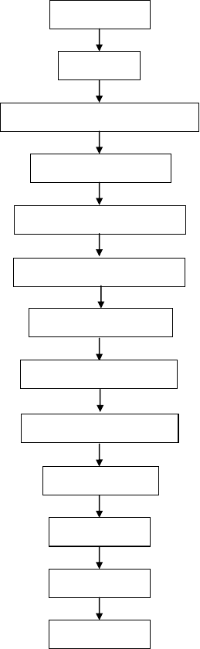
接地网施工
垫层施工
底板、底板梁及部分侧墙施工
拆除第三道支撑
负二层柱、侧墙
中板、中板梁及部分侧墙
拆除第二道支撑
负一层柱、侧墙施工
顶板及顶板梁施工
拆除第一道支撑
顶板防水施工
压顶梁施工
土方回填施工
图 3-2 车站结构施工流程图

四、车站 主体及附属结构进度安排
1、单段结构施工作业时间分析

表 3-1 车站主体及附属结构施工作业时间表

 |  |  |  | 底板及部
作业  名称 | 底板接地 | 底板垫层 | 底板及部分侧墙钢筋  绑扎及支模 | 分侧墙混  凝土浇注 | 拆除第三  道支撑
 |  |  |  | 及等强
作业  时间 | 1d | 1d | 6d | 7d | 1d
作业名称 | 负二层立柱、侧墙钢筋绑扎及支模，同时搭设中间支架 | 负二层立柱及侧墙混凝土浇注及等 强、搭设  剩余支架 | 安装负二层  侧墙掖角、 浇注负一层中板、中板 中板及中板梁模板、绑 梁及等强  扎钢筋 | 拆除第二道支撑 | 负一层立柱、侧墙钢筋绑扎及支模， 同时搭设  中间支架
作业  时间 | 5d | 7d | 4d 7d | 1d | 5d
 |  | 安装负一
 | 负一层立柱及 | 层侧墙掖
作业 | 侧墙混凝土浇 | 角、顶板、 | 浇注顶板及
名称 | 注及等强、搭 | 顶板梁模 | 顶板梁
 | 设剩余支架 | 板、绑扎
 |  | 钢筋
作业  时间 | 7d | 4d | 1d
按实际工作面安排 2-3 个工作的同时进行施工。2、施工进度计划及管理方法
- 施工进度计划
车站主体及附属结构工程计划 2016 年 7 月 15 日开始施工，2017 年 3 月 15 日

施工完，共计 213 天。
- 施工进度管理方法
  - 根据业主关键工期要求，指定工期计划，对现场施工进度实行追踪动态管理，落实计划的实施与完成情况。
  - 施工过程中，将施工计划网络按各个阶段所展开的工序逐一分解到作业层， 采用各种控制手段保证项目及各项工程活动按计划开始，在施工过程中记录各个工程活动的开始和结束时间及完成程度。
  - 根据业主关键工期要求，制定年度计划，并将年度计划分解到每季、每月、每周，并通过生产交班会落实每天的进度，形成项目部日常的计划管理，通过日保周，周保月，月保季，季保年度计划的计划落实体系；在每月末、每周未按各活动的完成程度对比计划，确定整个项目的完成程度，并结合工期、生产成果、劳动生产率、材料的实际进货、消耗和存储量等指标，评定项目进度状况，分析其中的原因，保证工作顺利实施。

五、施工设备与劳动力安排

1、机械设备配备
主要起吊设备：1 台 50 吨履带吊、2 辆汽车吊、1 台 3t 叉车等。
主要钢筋施工设备：电焊机 10 台、钢筋弯曲机 2 台、钢筋切断机 2 台、车丝机 1 台、氧焊设备等。
主要混凝土施工设备：混凝土输送泵 2 台（租赁）、混凝土振动棒 10 台等。2、施工劳动力组织

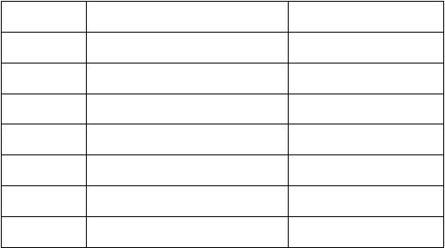
施工作业队单工序劳动力配备表（高峰期）

序号 | 工种 | 人数（人）
1 | 施工作业队队长 | 1
2 | 副队长 | 1
3 | 领工员 | 2
4 | 试验员 | 1
5 | 架子工 | 15
6 | 电工 | 2
7 | 木工 | 15

9 | 钢筋工 | 20
10 | 砼工 | 15
11 | 电焊工 | 10
12 | 防水工 | 5
13 | 普工 | 20
14 | 模板工 | 15
15 | 其他 | 5
六、施工组织管理 | 合计 | 127

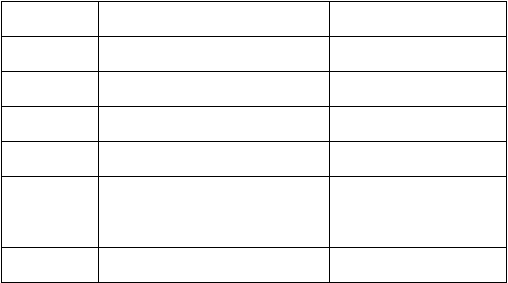
1、现场管理人员安排
结构工程涉及到钢筋、模板、混凝土以及防水等工作。施工中每一环节对施工质量影响很大，是本工程施工质量控制的重点，也是难点，模板与支架的安全也是施工控制的重点之一。为了确保施工质量和安全，加强施工组织管理及工序技术衔接，施工过程中在落实部门岗位责任制的基础上实行行政领导和主要管理人员工地值班制度和工序技术负责制度。初步安排如下表。

现场管理人员安排表
计划部
1 名
计量管理

序号 | 工序或工作内 | 主要责任人 |  | 备注
1 | 容  施工总负责 | 项目经理 1 名
2 | 生产总负责 | 副经理 1 名
3 | 安全总负责 | 安全总监 1 名
4 | 技术、质量总负 | 项目总工 1 名
 | 责
 | 施工现场管理 | 工程部 1 名 |  | 生产管理
5 | 及工序组织协 | 安环部 1 名 |  | 安全、文明施工管理
调 |  | 综合部 | 1 名 | 文明施工、后勤管理

物资部 1 名

财务部 1 名

质检室 1 名
物资协调管理资金管理 质量管理

施工测量及监
6
测
定位测量、测量管理、监工程部 1 名 测点埋设、监测实施、数
据处理

合理组织原材料的采购、验收和保管；原材料、机
7 物资设备管理 物资部 5 名 具、设备的合理调配，对
工程材料、机电设备的质量和管理负责

质量管理与工
8
施工队
工班长
施工质量检查，按合同、设计、规范要求施工；按

序报验 工程部 现场技术员 三检制、报验程序进行隐

质检室

质检人员
蔽工程、各工序检查评定


9 安全管理

基底处理及接
10
地网、垫层施工

结构钢筋工程
11
施工

模板与支架安
12
装、拆除施工
安环部施工队
工程部施工队工程部施工队工程部质检室施工队
陈明利工班长
技术员 工班长 技术员 工班长 技术员 质检人员工班长
施工安全检查、安全培训教育、文明施工、环境保护等工作
生产过程安排、指导、监督检查
生产过程安排、指导、监督检查

生产过程安排、指导、监督检查；

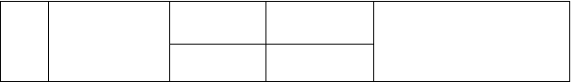
混凝土浇筑、养
工程部
技术员
生产过程安排、指导、监
13
生及成品保护
施工队
工班长
督检查；
2、管理职责和程序

施工过程中，技术部各工序技术负责人负责现场工序的技术指导、技术监督，并及时处理施工中遇到的技术问 题，及时反馈信息；技术部门还要对施工计划、材料计 划等进行管理。工程部各工序负责人负责现场施工安排与实施情况检查、督促落实，对现场资源配置与调度进 行管理，及时处理问题；安排领工现场 24 小时值班。

第四章 结构工程施工准备
1、在结构施工前，先对导线点和水准点进行复测，并经监理复核。基坑开挖至设计标高后进行测量、放样及验收，严禁超挖。
2、在有接地网的结构段，垫层施工前首先进行接地网施工，接地网施工结束后，再施做垫层。
3、扎扎实实作好图纸会审工作，并对侧墙、立柱、顶板模型支撑系统进行设计、检算，报审批准后，根据施工进度提前安排进料。
4、提前进行防水材料的进料、检验。
5、对结构施工顺序、施工进度安排、施工方法及技术要求向工班及全体管理人员进行认真交底。
6、因为车站 主体及附属结构板、梁及墙依据分段施工时每段混凝土体积较大， 方量较多，特别是底板属于大体积混凝土，所以在每次底板与底板梁、中板与中板梁、顶板与顶板梁大方量浇注时确定采用两台汽车泵同时进行浇注。
7、为了保证浇注期间的水电供应，现场确定将降水时的 250KW 应急发电机作为应急电源，确保施工连续。施工场地水源将基坑降水井所排地下水作为应急水源， 确保浇筑完的混凝土能够有效养护。
8、因为是大体积混凝土浇注，且处于夏季高温天气，所以当每次底板与底板梁、中板与中板梁、顶板与顶板梁大方量浇注时配备 12 台振动棒，其中每个汽车泵出混凝土孔处配备 3～4 台振动棒，确保振捣及时，另外 4 台作为应急使用。
9、大体积混凝土浇注时因为需要连续作业，所以提前将混凝土浇注工班工人进行分班，确保浇注连续，从而保证施工质量。
10、大体积混凝土表面水泥浆较厚，且泌水较多，应仔细处理。采用二次振捣， 二次刮杠找平、二次摸压的方式。
11、因为大体积混凝土浇注必须连续，所以首先我部要求首选的鸿建混凝土拌合站要有应急搅拌楼确保我部混凝土浇注时的混凝土供应连续，如若供应不上，则由我部另外一家中意拌合站依据同样配比进行供应（其中混凝土中水泥采用同一品牌及规格），确保施工连续和施工质量。

第五章 结构工程施工方法

一、单段施工步序
结构由下至上顺作法施工，车站 主体及附属结构施工步序如图 5-1 。钢支撑的具体拆除方法见钢支撑架设与拆除施工方案。
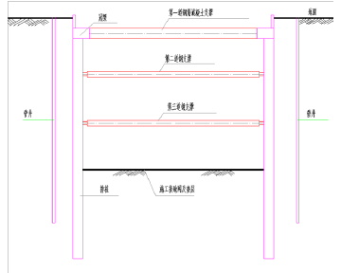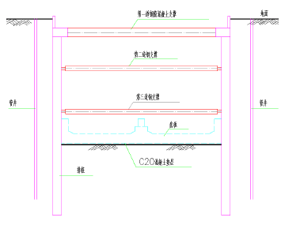图 5-1 车站 主体及附属结构施工步序图
步序
图
示
说
明
第一
1．接地网在车站及停车线底板
步：
垫层下面；
接地
2．采用人工开挖一次成型，避
网及
免二次开挖扰动原状地基；
垫层
3．垫层施工注意保护好接地网。
施工

第二
步： | 1 | 1．绑扎底板、底板梁及部分侧
底 |  | 墙钢筋；
板、 |  | 2．浇筑底板、底板梁及部分侧
部分 |  | 墙混凝土。
侧墙
施工

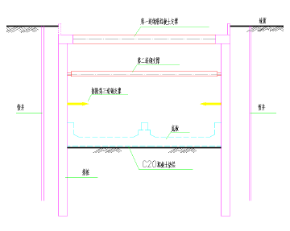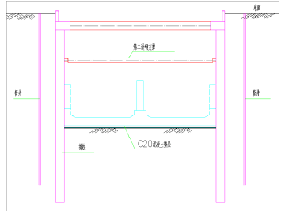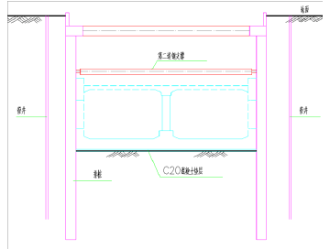
第三

步：
1．待底板及侧墙混凝土强度达
拆除
75%以上时，拆除第三道钢支
第三
撑。
道支

撑
第四

步：
1．绑扎侧墙及中柱钢筋；
负二
2．安装侧墙模板单侧支架，中
层侧
柱模板支架；
墙、
3.浇注侧墙及中柱混凝土。
中柱

施工
第五
1．待侧墙浇筑完成并拆除模板
步：
和侧向支架后完成中板下碗
中板
扣支架搭设；
及中
2．安装中板、中板梁模板和绑
板梁
扎钢筋；
施工
3．浇筑中板及中板梁混凝土。

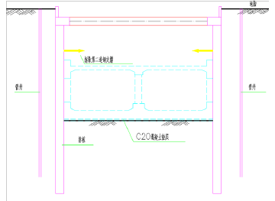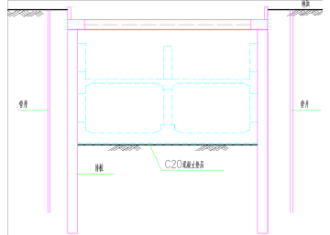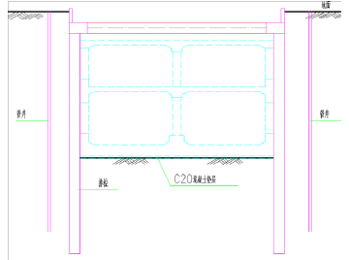
第六

步：
1．待中板及侧墙混凝土强度达
拆除
75%以上时，拆除第二道钢支
第二
撑。
道支

撑
第六

步：
1．绑扎侧墙及中柱钢筋；
负一
2．安装侧墙模板单侧支架，中
层侧
柱模板支架；
墙、
3.浇注侧墙及中柱混凝土。
中柱

施工
第七
1．待侧墙浇筑完成并拆除模板
部：
和侧向支架后完成顶板下碗
顶
扣支架搭设；
板、
2．安装顶板、顶板梁模板和绑
顶板
扎钢筋；
梁施
3．浇筑顶板及顶板梁混凝土。
工

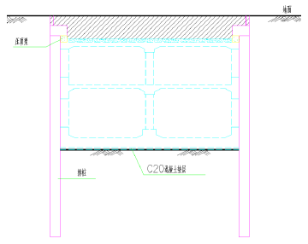
1．待顶板混凝土强度达 75%以
第八
上时施作顶板防水层和保护
步：
层；
顶板
2．浇筑压顶梁混凝土，拆除第
覆土
一道钢筋混凝土支撑后覆土
施工
并恢复路面交通。

二、接地网施工

1、接地网施工方法
- 在每段基坑开挖至基底设计高程时，测放出水平接地极、垂直接地极、水平连接带、接地引入线及自然接地体位置，开始进行接地网施工。
- 水平接地极、水平连接带、接地引入线均采用 50mm×5mm 扁铜，材质为 T2 紫铜，垂直接地极采用直径 17.2mm，长度 3m 的连铸铜包钢接地极。水平接地网采用人工平铺埋设；对于接地引入线在采用专门的接地引入装置，保证钢筋与引出线之间的绝缘要求及防水要求；垂直接地极采用人工进行打入，打入至设计标高后， 采用 III 型热熔扁接头与水平接地极进行焊接；自然接地体采用风镐将钻孔桩主筋凿出，然后与之焊接。
- 为使接地体形成连通回路，水平接地体交叉、水平均压带的对接均采用普通铜焊，保证牢固、无虚焊。接地网施工时，以尽量减少接地体的连接点为宜。

2、接地网施工技术措施
- 接地网在车站底板以下 0.6m，若接地网穿越下翻梁时，仍保持梁底以下 0.6m的相对关系。
- 接地网的引出线要求引出车站底板以上 0.1m，为防止结构钢筋发生电化学腐蚀，用接地引入装置进行绝缘处理和防渗处理。
- 接地网施工过程中根据现场进度进行接地电阻测试，暂定测试三次，确保接地电阻≤0.5Ω，整个接地装置的接地电阻应满足国家相关标准规定及设计有关规定，如测试后算出接地电阻不能满足要求，根据现场情况采取加大接地网面积、

深打垂直接地极等补救措施。
- 接地网施工全过程应严格按 GB50169-92《电气化装置安装工程接地装置施工及验收规范》的有关要求进行。
- 施工完成后，接地引入线需要妥善保护，以免丢失、断裂。
- 在垫层施工期间，不仅对接地引出线进行绝缘处理，而且采取有效的保护装置并设立明显标志保证其不受损坏。
- 接地网施工时，应对其进行检测。

三、垫层施工方法
1、垫层浇筑前及结构施工期间，将地下水位控制到垫层底以下 0.5m。
2、灌注前认真检查、核对接地网线。采用商品混凝土泵送入模，振捣密实， 分段对称连续浇注。
3、因为底板直接在已做好的垫层上施工，所以为给底板施工创造条件，在垫层施工时注意以下几点：
- 机械开挖尽量一次成型，避免二次开挖扰动原状地基，增加回填数量和施工难度。
- 垫层向底板施工分段外延伸 2.0m 以上。
4、根据预先埋设的标高控制桩控制垫层施工厚度满足设计要求，并及时收面、养生，确保垫层面无蜂窝、麻面、裂缝，垫层施工允许偏差按下表执行。
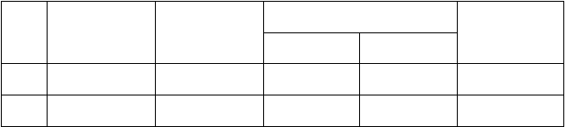垫层允许偏差表
序
项 目
允许偏差
检查频率
检查方法

号 | （mm） |  |  | 范 | 围 | 点 | 数
1 | 厚度 | +30 | -20 | 每施工段 |  | ≥4 |  | 尺量
2 | 高程 | +5 | -10 | 10m |  | ≥4 |  | 水准仪量

四、底板施工方法
1、车站底板、部分边墙紧随垫层之后施工。
2、车站底板、部分边墙钢筋及混凝土施工：
钢筋在地面加工制作好后，吊入基坑内绑扎，焊接质量和搭接长度满足规范及设计要求；制作安装好的钢筋经监理工程师检查合格后安装堵头模板、各种预埋件、预留孔；并经检查、核对无误后浇注底板混凝土。采用商品混凝土泵送入模，插入

式振捣棒振捣，分层、分段对称连续浇注。
3、对于有上翻梁的地方，混凝土浇筑一般采用一次性浇筑，如现场出现变形较大的情况时，在需要应急的情况下先进行底板混凝土浇筑，然后进行上翻梁的浇筑。

五、侧墙、端墙施工方法
1、找平层施工
先对围护结构渗漏进行认真堵漏或引排处理，满足要求后施工。
2、下段部分侧墙混凝土浇筑与底板（底梁）一起施工；
3、待底板及下段侧墙混凝土强度达到75%以上时，拆除第三道钢支撑，拆除第三道支撑后进行负二层立柱、侧墙施工，待侧墙钢筋及支架施工过程中搭设中间碗扣支架，然后等侧墙浇注完成具备拆模条件后将侧向支架往下一段推移，然后将剩余的碗扣支架接通后搭设剪刀撑、扫地杆等剩余杆件，然后再进行中板施工；
5、待中板混凝土强度达到75%以上时，拆除第二道支撑，之后参考负二层方法施工负一层侧墙、立柱及顶板；
6、侧墙、端墙模板与支架系统
主体及附属结构侧墙模板体系由 18mm 厚胶合板、H20 木工字梁、横向背楞和专用连接件组成；胶合板与竖肋(木工字梁)采用自攻螺丝和地板钉正面连接，竖肋与横肋（双槽钢背楞）采用连接爪连接，在竖肋上两侧对称设置两个吊钩。两块模板之间采用芯带连接，用芯带销固定，从而保证模板的整体性，使模板受力更加合理、可靠。单侧支架由埋件系统部分和架体两部分组成，其中：埋件系统包括：地脚螺栓、连接螺母、外连杆、外螺母和横梁。根据本工程地下各层的高度 ,选择架体高度有以下规格：H=3800 标准节、H=1800 加高节、H=500 加高节进行组装，单侧支架相互之间的距离为 800 mm（800mm 厚端墙位置间距为 700mm）。而盖板桥底下因为斜撑支架体系无法吊装、运输和安装，所以模板采用P6015、P1015 组合钢模板， 竖向背楞及横向背楞均采用 50×100MM 方木。侧墙竖向背楞间距：500 MM,横向背楞间距：600 MM。另加设φ48×3.5mm 的钢管水平支撑，支撑于横楞上，横向贯通。
模板与支架系统进行受力检算，确保支撑系统强度、刚度、稳定性满足施工要求。为了保证结构不侵线，我部根据开挖出来钻孔桩的情况，在保证结构厚度的情况下，在侧墙、端墙立模的时候将立模线外放 2~4cm。具体各支架体系及模板计算

过程见《 站模板、支架专项方案》。
7、钢筋在地面加工，在基坑内绑扎，钢筋安装完之后安装模板。
8、泵送混凝土入模，分层分段对称浇注至设计标高。采用插入式振捣棒，保证墙体混凝土密实。

六、结构立柱施工方法
1、在结构底板或楼板施工完后进行结构立柱施工。
2、立柱模板与支架系统
立柱模板采用木模板，模板支撑系统采用柱箍及钢管斜支撑。模板与支架系统进行受力检算，确保支撑系统强度、刚度、稳定性满足施工要求。
3、钢筋在地面加工，在基坑内绑扎，钢筋安装完之后安装模板。
4、泵送混凝土入模，分层分段对称浇注至设计标高。采用插入式振捣棒，必要时采用附着式振捣器辅助，保证混凝土密实。

七、楼（顶）板、梁施工方法
1、楼（顶）板、梁模板与支架系统
板梁模采用在方木上木模板，利用满堂红钢管支架支撑，模板与支架系统进行受力检算，确保支撑系统强度、刚度、稳定性满足施工要求。为了保证结构净空高度，在板、梁立模的时候将立模标高提高2cm 作为板预留沉降量，并沿纵向和横向设置预留上拱度，规范规定起拱高度宜为跨度的 1/1000～3/1000，这里暂定为 3cm， 具体起拱值根据不同跨度和现场情况可稍做调整。
模型按设计预留上拱度，支架在顶板达到设计和规范强度后拆除，避免板体产生下垂、开裂，施工中，对支撑系统所用的钢管、木材、支架质量经常进行检查， 有质量隐患的及时淘汰退场。
2、钢筋在地面加工，在基坑内绑扎，钢筋安装完之后安装模板。
3、采用泵送混凝土，分层分段对称浇注。顶（中）板混凝土终凝之前做好压实、提浆、抹面工作。
4、对于浇注后的楼板，由于跨度较大，在楼板达到设计强度后方可拆除支架。
5、严格按照设计要求施工诱导缝，包括钢筋的下料就对诱导缝进行考虑。

八、抗浮压顶梁
1、抗浮压顶梁与 主体及附属结构的施工穿插进行，在车站 主体及附属结构顶板施工完等强后，施作顶板防水层，然后再分段施工抗浮压顶梁。
2、在施工过程中为提高结构抗浮作用，降低基底地下水对车站结构的不良作用，设计在车站顶板与冠梁之间设置压顶梁。顶板抗浮压顶梁在车站顶板防水层施工完毕后开始分段施工。
3、施工过程中要作好顶板防水层的保护工作，避免损坏已完成的防水层。
4、冠梁与压顶梁、桩与压顶梁接触面需进行凿毛和清洗干净后方可施工压顶梁。

九、内部结构施工
内部结构系由站台板、轨顶风道及楼、扶梯等组成。

1、站台板施工
站台板安排在 主体及附属结构施工完成后，进行站台板的施工。站台板结构采用分段分部施工，施工分段与 主体及附属结构分段一致。第一部分为支撑墙施工，第二部分为板体施工。站台板施工方法：
- 模板采用木模板，支撑体系采用门式支架，墙体加固使用穿墙螺栓。
- 采用混凝土输送泵灌注入模，设专人捣固。
- 结构钢筋加工在加工房内按设计加工成型，运送至现场绑扎，支撑墙与站台板连接的预埋钢筋采用焊接。
- 板面混凝土初凝后，进行压实、抹面，终凝后用湿麻袋覆盖，定时洒水养护。

2、轨顶风道及楼、扶梯施工
车站内轨顶风道、楼梯和扶梯安排在 主体及附属结构施工完后组织施工，施工采用分段进行，其施工方法与 主体及附属相同。楼梯施工时需注意：浇注踏步混凝土时须从底部向上逐层施工。

第六章 结构工程施工技术措施

一、模板工程施工

1、模板与支架施工的一般规定和要求
- 模板施工规范要求
模板工程的施工质量符合《混凝土结构工程施工质量验收规范》的要求，保证工程结构和构件各部位尺寸及相互位置的正确性。模板安装、预埋件、预留孔允许偏差见表 6-1。
模板安装、预埋件、预留孔允许偏差表及检查方法 表 6-1
项 目
允许偏差（MM）
检查方法
墙、梁、柱轴线位移
3
用尺量检查
标 高
±3
用水平仪或拉线和尺量
墙、梁柱截面尺寸
±3
用尺量检查
层高
层高不大于 5M
3
垂直
大于 5M
5
用 2M 托线板
相邻两板表面高底差
2
用直尺和尺量检查
阴阳角
2
表面平整度
2
用靠尺和塞尺检查
预埋钢板中心线位移
2
用尺量检查
预埋管预留孔中心线位移
2
用尺量检查
中心线位移
2
用尺量检查
预留螺栓
外露长度
+5、-0
拉线和尺量检查
中心线位移
5
用尺量检查
预留洞
截面内部尺寸
+5、0
用尺量检查

模板与支架施工要求
  - 顶板、中板采用木模板，模板下方铺方木进行衬垫，提高板模刚度，保证板面平整度要求，并且相邻两块模板无论横向拼缝还是纵向拼缝，保证在同一根方木上进行搭接，设木钉固定，避免出现错台。
  - 侧墙采用木模板，保证模板接缝拼贴平密，避免漏浆。
  - 模板用于结构施工前，先进行清污处理。木模板在模板拼装校正完成后、板梁钢筋绑扎前进行脱模剂涂刷，脱模剂采用专用水性脱模剂均匀涂刷，保证后期脱模效果。结构混凝土浇筑前，对侧墙、立柱、板梁模板所有拼缝进行一次细致检查，对可能造成漏浆的拼缝采用胶带在模板外侧进行密封，以保证模内混凝土面的光滑平顺。混凝土浇注前，对模板表面进行彻底清洗润湿，清除焊碴、杂物，保证模板表面清洁干净，以提高混凝土表面颜色一致性，控制好混凝土结构外观质量。
  - 模板安装后仔细检查各构件是否牢固，固定在模板上的预埋件和预留孔洞是否有所遗漏，安装是否牢固，位置是否准确，模板安装的允许偏差是否在规范允许值以内，模板及支撑系统的整体稳定性是否良好，不留施工隐患。在浇筑混凝土的过程中，经常检查模板的工作状态，发现变形、松动现象及时予以加固调整。
  - 满堂红支架体系采用碗扣式支架，具体各板、梁、柱等的碗扣支架尺寸设计详见《青山大道站模板、支架专项方案》。

2、充分做好模板与支架施工准备工作
- 技术准备：组织现场管理人员熟悉、审查施工图纸，重点对侧墙模、柱模、梁模板、板模板结构施工等分项工序的技术、质量和工艺要求进行学习，并将其质量和工艺要点向作业班组作详细的交底，并做好文字记录。
- 物资准备：按照施工机具计划和主要材料计划，施工平面图的要求，组织好所需的材料、机具按计划进场，在指定地点，按规定方式进行储存、堆放，确保施工所需。
- 劳动组织准备：根据项目经理部架构，按照劳动需要量计划，组织劳动力进场，并对其进行安全、防火、文明施工等方面的教育，向施工班组、工人进行施工方案、计划和技术交底。并建立、健全各项现场管理制度。

3、模板与支架施工技术措施
- 底板、底梁模板施工

以上内容仅为本文档的试下载部分，为可阅读页数的一半内容。如要下载或阅读全文，请访问：https://d.book118.com/546215042051010040

